ここに文章ここに文章ここに

ここに文章ここに文章ここに文章ここに

タイトルタイトル
こ
章
こ
文

ここ文章
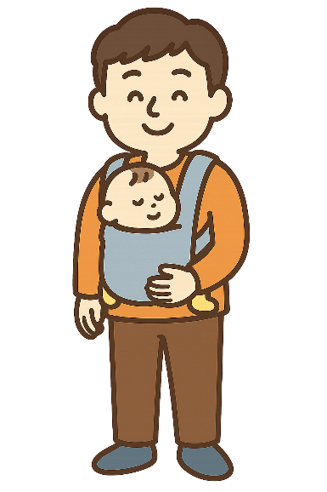
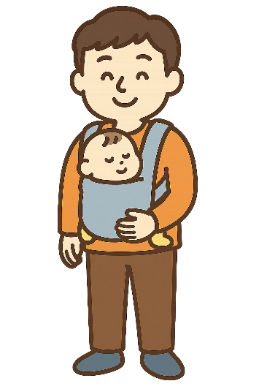
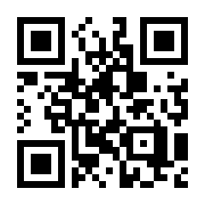
ここに文章ここに文章
ここに文章ここに文章ここに文章ここに文章。
ここに文章
ここに文章ここに
文章

文章

ここに文章ここに
ここに文章ここに文章！
ここに文章ここに文章ここに
ここに文章ここに文章ここに
ここに文章ここに文章ここに
ここに文章ここに文章ここに
文章

写真

ここに文章ここに文章ここに文章ここに文章ここに！
ここに文章ここに文章ここに文章ここに文章ここに！

１０：００～18:00（開場９：３０）
時間
場所
テンプレＢａｂｙホール１０Ｆ
ここに文章ここに文章ここに
ここに文章ここに文章ここに文章ここに文章ここに文章ここに文章ここに文章ここに文章
土

４.18
２０３０
ここに文章
ここに文章ここに文章
ここに文章ここに文章ここに文章ここに文章ここに文章ここに文章ここに文章ここに文章ここに文章ここに!
inテンプレＢａｂｙ

